附件1

编码：

西北大学第十二届“挑战杯”大学生课外学术
科技作品竞赛
作品申报书
作品名称： | 基于多轮问答的儿童看图写话教学辅助系统
院（系）： | 信息科学与技术学院
申报者：  （集体成员姓名） | 石丰源 陈仕明 张瀛之 庞晓宇 朱海丰  王碧璇 刘琪
指导老师： | 冯筠 邢雅琼
作品类别：
- 1.自然科学类学术论文
- 2.哲学社会科学类社会调查报告
- 3.科技发明制作A类
R 4.科技发明制作B类

西北大学第十二届“挑战杯”大学生
课外学术科技作品竞赛组委会办公室制
填写说明

1.申报者应在认真阅读此说明各项内容后按要求详细填写。
2.申报者在填写作品申报书时只需根据个人项目或集体项目填写A1或A2表；根据作品类别（自然科学类学术论文、哲学社会科学类社会调查报告、科技发明制作）填写B1、B2或B3表。所有申报者均需填报C和D表（需提交两名高级职称专家推荐意见）。不填写的表格需自行删除。
3.申报书除签名处，一律采用电子版填写，字体为仿宋GB_2312，字号为四号，行间距根据实际情况自行调整，一般建议为26磅行间距。
4.作品编码由竞赛组委会填写。
5.申报书纸质版需采用A3纸双面印制、中缝装订。作品申报书须以院（系）为单位向组委会同时提交纸质版和电子版（电子版为word格式，命名格式为：“申报书+院（系）+作品名称”）。
6.作品申报书和参赛作品分开装订，行文符合规范，格式符合要求，排版美观、整齐，评审时排版占一定分值。
A2申报者情况（集体项目）
负责人情况 | 姓 名 | 石丰源 |  | 性别 |  | 女 |  | 出生年月 |  |  | 2005年1月
负责人情况 | 作品全称 | 基于多轮问答的儿童看图写话教学辅助系统
负责人情况 | 学 历 | R大学本科 □硕士研究生
负责人情况 | 学 院 | 信息科学与技术学院 |  |  |  |  |  |  | 专 业 |  | 计算机科学与技术
负责人情况 | 学 号 | 2023117255 |  |  |  |  |  |  | 联系电话 |  | 13186160693
合作者 | 姓 名 | 性别 | 院（系） |  | 学历 |  | 专业班级 |  |  | 学号 |  | 联系电话
合作者 | 陈仕明 | 男 | 信息科学与技术学院 |  | 本科 |  | 软件工程1班 |  |  | 2023117298 |  | 15674890831
合作者 | 张瀛之 | 女 | 信息科学与技术学院 |  | 本科 |  | 计算机科学与技术1班 |  |  | 2022117209 |  | 18161841038
合作者 | 庞晓宇 | 男 | 信息科学与技术学院 |  | 本科 |  | 电子信息工程 |  |  | 2024100192 |  | 18764739387
合作者 | 朱海丰 | 男 | 信息科学与技术学院 |  | 硕士 |  | 计算机科学与技术学硕1班 |  |  | 202421929 |  | 13323582355
合作者 | 王碧璇 | 女 | 数学学院 |  | 硕士 |  | 应用统计专硕 |  |  | 202432968 |  | 18335917676
合作者 | 刘琪 | 男 | 信息科学与技术学院 |  | 本科 |  | 软件工程3班 |  |  | 2022117274 |  | 18372779323
指导教师 | 姓 名 | 性别 | 单位 |  |  |  | 职称 |  |  | 职务
指导教师 | 冯筠 | 女 | 西北大学 |  |  |  | 教授 |  |  | 副院长
指导教师 | 邢雅琼 | 女 | 西北大学 |  |  |  | 高级工程师 |  |  | 无
文字责任 | 本参赛作品，除注明的参考文献外，如发现大面积抄袭现象，本人愿意承担任何责任。  成员签名（全体手签）：  2024年11月15日
院系意见 | 本作品是否为学生课外科技活动或创新实践活动的成果。  R是 □否  负责人签名（签章）：  （盖章）  2024年11月15日
B3．参赛作品情况（科技发明制作）
作品名称 | 基于多轮问答的儿童看图写话教学辅助系统
作品分类 | □A．机械与控制（包括机械、仪器仪表、自动化控制、工程、交通、建筑等）  RB．信息技术（包括计算机、电信、通讯、电子等）  □C．数理（包括数学、物理、地球与空间科学等）  □D．生命科学（包括生物、农学、药学、医学、健康、卫生、食品等）  □E．能源化工（包括能源、材料、石油、化学、化工、生态、环保等）
作品设计、发明的基本思路，创新点，技术关键和主要技术指标 | - 基本思路：  随着人工智能技术的发展，“AI+教育”逐渐成为教育行业的重要趋势，智能化系统在教学辅助中得到广泛应用。在传统看图写话教学中，教师需为每个学生提供个性化的指导，这对教师的时间和精力提出了较高的要求。此外，低年级学生的写作水平参差不齐，一些学生需要更多的引导和反馈，传统教学难以顾及到所有学生的个性化需求。  为了辅助低年级学生进行看图写话练习，并为教师减轻批改作文的工作量，本项目设计了一个基于大语言模型的多轮互动、提示词优化以及模块化的评分分类机制的儿童看图写话教学辅助系统。首先，对教师和学生进行了详细的需求分析，引入AI智能代理角色，并定义了各模块的功能和非功能需求。其次，导入儿童看图写话数据集，利用卷积神经网络(CNN)来提取图片特征，同时利用自注意力机制(Transformer)提取语言信息的语义特征，将多模态特征逐层分解和组合，编写MultiheadUnion模块用于实现图片和写话内容的交互融合学习。引入大语言模型（LLM）完成情景构建、问题生成及回答评价，构建不同的提示词库解决生成和主题不当的内容的问题，同时为学生的写作练习提供符合低年级需求的情境引导。最后，结合LSTM（长短期记忆网络）和Transformer机制，采用自然语言处理技术对学生的文字进行语义理解和情感分析，训练出学生回答评价评分模型并设计一种新的分类算法，以供教师通过系统筛选出优秀或需要改进的作文，并在课堂教学中进行有针对性的讲评。  （2）创新点：  1. 利用大语言模型引导学生进行多轮回答  a.创新背景：在看图写话的课堂中，低年级学生常常面临表达困难，缺乏自信，无法准确地将他们的想法转化为书面文字。同时，教师在课堂上需要花费大量时间来指导每个学生，工作负担较重。大语言模型的引入可以作为智能辅助工具，帮助学生更好地组织和表达自己的思路，从而提升他们的写作能力和自信心。  b.实施方式：该系统设计了一对一的互动模式，学生与大语言模型进行实时对话。在这个过程中，模型不仅根据学生的输入生成反馈，还能根据他们的回答进行进一步引导，帮助他们逐步完善写作内容。这种多轮问答形式特别适合低年级学生，通过不断的互动和反馈，激发他们的表达能力和写作熟练度。学生可以在安全的环境中大胆尝试，逐步克服对写作的恐惧与不安。例如，当学生描述一幅图片时，大语言模型可以提出引导性的问题，如“你觉得这个人物在做什么？”或“这幅图传达了怎样的情感？”这些问题促使学生深入思考，从而更全面地表达自己的观点。此外，系统能实时评估学生的表达，并提供针对性的建议，帮助他们改进写作技能。这种互动不仅提升了学生的参与感，还使教师能够快速识别优秀或良好的写作，减轻工作负担，使课堂教学更加高效与有趣。  2. 提示词实验与提示词库构建  a. 解决的具体问题：在使用大语言模型的过程中，常常会出现生成内容不准确、语言不适宜儿童以及主题偏离教学目标的问题。这些问题不仅影响学生的学习体验，还可能导致他们获取错误的信息或产生混淆。因此，确保大语言模型能够生成适合课堂教学的内容，成为亟待解决的挑战。  b. 创新实现：为了解决上述问题，本项目开展了系统的提示词实验，并构建了专门的提示词库。通过对大量学生反馈和生成文本的分析，识别出了一系列有效的提示词，这些词能明确指导大语言模型生成与课堂主题紧密相关的内容。在实践中，提示词的使用通过几个方面显著提高了生成文本的质量和相关性：  1) 明确方向：提示词库为模型提供清晰的指引。例如，在引导学生描述图片时，提示词如“描述这个角色的情感”或“这幅图展现了怎样的场景？”能够引导学生思考并生成更精准的描述。  2) 提升适宜性：通过精心设计的提示词，系统确保生成的内容适合低年级学生的理解水平，避免使用复杂的语言或不适当的主题。这不仅保护了学生的认知安全，还为他们提供了符合年龄特点的学习材料。  3) 强化互动性：提示词的灵活运用，使得学生在与大语言模型的互动中更加主动。在进行写作时，学生可以选择合适的提示词，引导模型生成针对性的建议，进而提高他们的写作技巧。  3. 最终评分与分类模型的构建  a. 数据来源与设计：在看图写话的评分与分类任务中，系统充分利用来自学生的写作数据及相关图片信息。这些数据涵盖了学生的各类写作表现，还包括教师对这些表现的反馈。通过分析和挖掘这部分自产生的数据，系统进行了模型的学习与优化，从而确保分类的精确率能够稳定地达到75%以上。这种数据驱动的方法使得模型能够针对实际教学场景进行有效训练，更好地适应学生的个性化需求。  b. 技术创新实现：模块化设计：评分与分类模型由三个核心模块组成：MultiheadUnion、TriLinearTransBlock和Prediction，每个模块各司其职，形成紧密配合的整体架构。  1) MultiheadUnion模块：该模块引入Tri-Att注意力机制，融合多种输入特征。通过对不同模态的信息（如图片内容、学生写作、题目等）进行高维特征的连接和加权处理，增强各输入之间的互补信息。这种方法不仅提高了特征表示的丰富性，还有效减少了信息损失，使得后续分析更具准确性和深度。  2) TriLinearTransBlock模块：此模块负责实现双向推理，分别从学生写作和图片内容的角度进行深入分析。通过自注意力机制，能够捕捉文本内部的上下文关系，并结合外部输入（如图像信息），深入理解学生的表达。这样的设计极大增强了模型对学生回答的理解能力，使其能够更精准地评估写作质量。  3) Prediction模块：在生成最终评分时，Prediction模块通过全连接层将各输入特征进行整合，计算出最终的评分。该模块引入动态调整的权重，使得模型能够在不同的评分任务中灵活应对，适应不同学生的写作表现。这种自适应的评分机制不仅提升了评分的准确性和可靠性，也为教师提供了更有价值的反馈依据。  （3）技术关键：  a. 利用大语言模型技术实现情景构建问题生成和评价生成算法。大语言模型（如GPT）在文本生成方面具有强大能力，但在教育应用中存在诸多挑战。通过情景构建问题生成算法，系统能够根据图片场景智能生成与教学目标相关的开放性问题，从而引导学生进行针对性的看图写话训练。为克服语义表达不准确和内容不适宜儿童的问题，系统对大语言模型进行儿童语料的微调，并结合教学大纲，确保生成内容与学生认知水平相匹配。同时，引入自动主题检测机制，避免主题脱离教学，确保生成内容始终围绕图片和教学目标展开。评价生成算法则对学生的写作内容进行即时反馈，提供建设性的语言建议，帮助学生提升写作能力。  b. 提出一种基于跨模态融合的看图写话评分和分类算法。针对看图写话任务，单一模态评分和分类难以全面反映学生理解和表达能力。因此，系统提出一种跨模态融合的评分和分类算法，结合图片和文本模态的信息，利用它们的互补性进行有效融合。图片模态提取关键信息，文本模态进行语义和句法分析，通过融合这两种模态的信息，系统能够更准确地分类和评分，确保评价公平客观。  c. 在模型设计中引入自注意力机制。自注意力机制提升模型处理复杂任务的推理能力。在看图写话系统中，该机制增强文本与图片间的关联，使系统更精准地理解学生写作中描述的细节与图片的对应部分。这种增强的推理能力提升了系统的跨模态特征表示效果，为后续的评分和分类提供支持。  d. 采用线性模型作为跨模态早期融合的技术路线。线性模型在跨模态融合中，能够将图片和文本的特征向量映射到统一特征空间，提升系统性能。相比复杂的非线性模型，线性模型在早期融合阶段具有较好的泛化能力和学习效率，尤其在数据有限时，更能有效获取模态间的互补信息。这种高效融合方式提高了系统对跨模态输入的理解能力，进而提升评分和分类的准确率。  （4）主要技术指标：
  指标 | 计算公式 | 含义 | 特点
  系统响应时间 |  | 衡量系统在各种操作下的平均响应时间。 | 高效性
  评分正确性 | 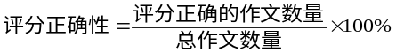 | 衡量评分算法对作文评分的准确性 | 准确性
  分类精确率 | 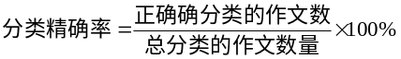 | 衡量分类算法对作文分类的准确性 | 可靠性
  模型泛化能力 | 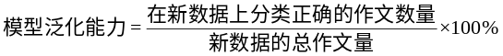 | 衡量模型在未见过的数据上的表现 | 鲁棒性  适应性
  处理速度 | 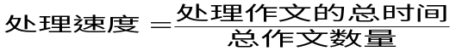 | 衡量系统对单篇作文进行评分和分类的速度 | 高效性
  安全性 | 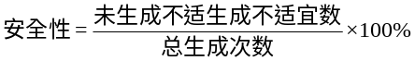 | 衡量系统生成的文本内容是否符合安全标准。 | 确保生成  的内容不  包含不适  宜儿童的  内容
作品的科学性、先进性（必须说明与现有技术相比、该作品是否具有突出的实质性技术特点和显著进步。请提供技术性分析说明和参考文献资料） | 一、科学性与先进性：  随着人工智能技术的发展，“AI+教育”逐渐成为教育行业的重要趋势，智能化系统在教学辅助中得到广泛应用。在传统看图写话教学中，教师需为每个学生提供个性化的指导，这对教师的时间和精力提出了较高的要求。此外，低年级学生的写作水平参差不齐，一些学生需要更多的引导和反馈，传统教学难以顾及到所有学生的个性化需求，利用智能辅助工具，教师能够更有效地管理课堂，学生也能获得及时反馈。但是，当前适用于低年级看图写话的教学辅助系统尚未在实际教学中得到广泛验证，教师和学校难以从成熟的辅助系统中直接获取实践指导。许多现有的写作辅助系统主要面向中高年级写作（如英语作文和语法检查），而在低年级的基础写作（如看图写话）领域，符合这一阶段学生认知和语言表达水平的辅助技术仍然稀缺；且现有系统普遍缺少专业的评分与分类机制，缺少多模态特征融合的技术支持和智能化的互动设计。为解决以上问题，我们结合低年级学生认知、表达和学习需求，以及教师的系统教学需求，基于多轮问答的形式，设计了一个看图写话课堂教学辅助系统。在教学活动中，系统借助于大语言模型的理解和表达能力通过和学生的多轮问答，提供给学生课堂上更多的交流、互动机会。同时，系统还可以帮助教师快速筛选优秀、良好写话，减少教师工作量，让教师有更多的精力与时间去进行重难点教学。  （1）本系统（PCCTAS）通过详细的需求分析，定义了各模块的功能和非功能需求，确保了系统在教学中的高效适应性、可操作性、可靠性、可维护性和易用性。其中教师的需求可分为三类：一是对看图写话教学任务的支持，二是对班级学生写作内容的管理需求，三是班级学生的基本管理需求。而学生的需求则分为三类：在“说”阶段中的情景构建需求，在“写”阶段中的看图写话指导需求，以及查看个人写话结果的需求。AI智能代理角色需求包括三类：情景构建问题生成需求，情景构建评价生成需求和看图写话的评分与分类需求。系统结合教师和学生的核心需求，设计了从情景引导、写作反馈到成绩查看的完整学习流程，并基于AI代理通过设计的算法实现对教师和学生的智能辅助。  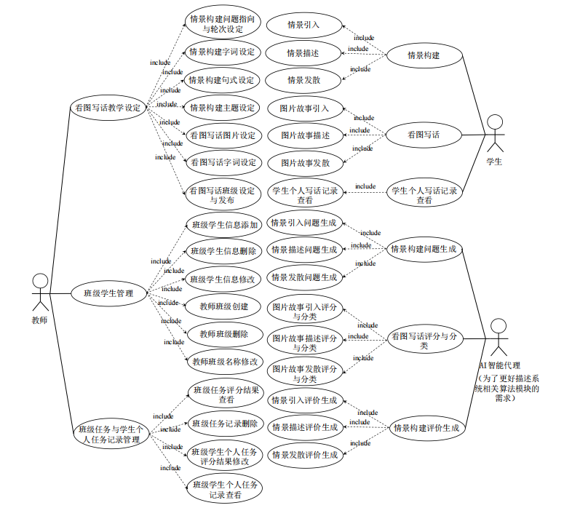  图1 功能需求系统用例图  （2）该系统融合了视觉信息（图片）与语言信息（文本）的跨模态学习方法，为低年级儿童的写作学习提供了支持。如图2和图3所示，系统通过卷积神经网络(CNN)来提取图片特征，同时通过自注意力机制(Transformer)提取语言信息的语义特征，达到了有效理解和分析图文关系的目标。系统基于CNN的多层感知特征提取机制，自动生成与图片相关的写作引导性问题，为学生提供启发。此外，在系统的情境构建功能中，通过多模态融合学习方法，进一步利用视觉和语言数据的互补性来提升识别与分类的准确度。多模态融合的方法确保了学生在写作时，能够结合图片内容和语言表达，从视觉输入中获取故事背景或情节启发，同时通过自适应语言模型生成自然的文字描述。该系统在多模态特征表示融合上，通过不同模态数据在前、中、后阶段的交互融合解决了信息互补性问题，系统将多模态特征逐层分解和组合，通过MultiheadUnion模块实现图片和写话内容的交互融合学习，从而增强了系统对低年级学生表达的理解力，有效提升了系统评分和建议的科学性与实用性。  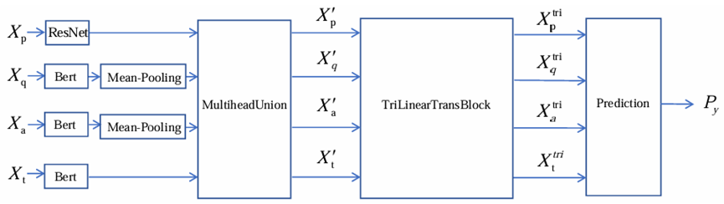  图2 PCSBTT网络模型图  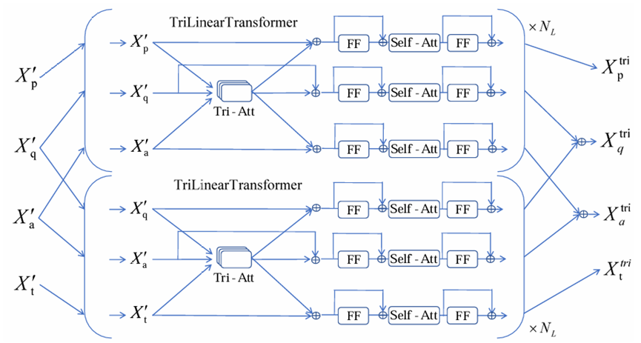  图3 TriLinearTransBlock模块网络模型图  （3）提出了一种看图写话评分生成和分类算法，在数据不足的情况下任然可以有效的进行看图写话的分类。根据问题生成算法、评价生成算法及图片故事引入、图片故事描述、图片故事发散评分与分类算法，项目团队在系统主要功能详细设计的基础上，提出了看图写话评分和分类模型。首先，项目团队根据系统的功能需要，针对系统模块的输入、输出与性能要求，在现有模型的基础上进行了改进，利用图文特征表示提取与跨模态融合技术设计出了 PCSBTT 网络模型。随后，项目团队收集了某二年级班级看图写话的真实数据，经过数据增强，构建了看图写话评分生成数据集。最后，在数据集上对PCSBTT 网络模型进行了对比实验、消融实验、超参数实验。结果表明， PCSBTT 在数据不足的情况下，对于看图写话分类的精确率仍可以很好地满足实际需求，且高于 GPT-4等评分生成方法，可以在一定程度上解决为相关看图写话教辅、评分系统在初步使用时，数据量不足带来的系统无法实施的问题。  （4）系统实现了基于大语言模型（LLM）的情景构建评价和多轮问答功能，为学生提供了连贯、逻辑清晰的引导式对话。系统使用大语言模型来生成情景引导性问题，为学生提供逐步深入的写作帮助。例如，在每一轮互动中，系统会基于当前对话状态生成符合故事发展逻辑的问题，使得学生在逐步回答问题的过程中，思维得到有效梳理，进而实现写作思路的自然发展.系统的多轮问答机制还结合了如表1所示的针对性提示词，以控制内容生成的质量。项目团队开发的提示词生成和评估方法，通过在提示生成中设置特定的词汇控制模型的内容输出，降低了生成文本主题偏离和内容不适宜的问题。系统通过对不同提示词库（如表1和表2）的设计，在实验中有效解决了语义偏差和主题不当的内容生成问题，从而为学生的写作练习提供了符合低年级需求的情境引导。  系统借助于大语言模型的理解和表达能力通过和学生的多轮问答，提供给学生课堂上更多的交流、互动机会。同时，系统还可以帮助教师快速筛选优秀、良好写话，减少教师工作量，让教师有更多的精力与时间去进行重难点教学。系统在看图写话评分和分类任务中，能有效地利用多个输入之间互补信息，使分类的精确率能够达到 75%以上。在系统的多轮问答中，项目团队提出了基于大语言模型的问题和评价生成方法，通过实验验证该方法可以有效生成可用的问题与评价，提示词的使用可以在一定程度上克服大语言模型表达不正确、内容不适宜、缺乏整体掌控等问题。  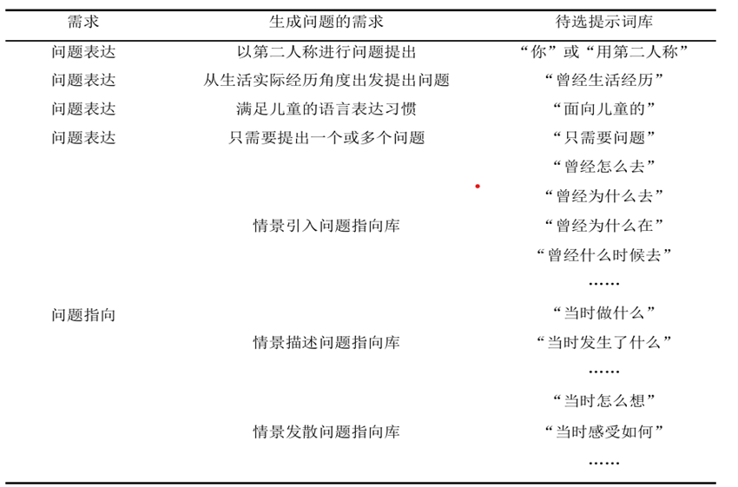  表1 情景构建问题生成中不同需求下的待选提示词库表  表1 情景构建问题生成中不同需求下的待选提示词库表  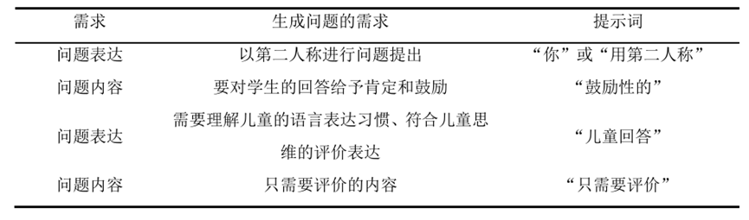  表2 不同需求下情景构建评价生成待选提示词表  （5）系统的评价模型结合了LSTM（长短期记忆网络）和Transformer机制，通过BiLSTM来实现上下文语义的深层次分析，进一步提高了对写作内容的理解能力。为了适应儿童语言表达的特殊性，系统在评分模型中设计了BiLSTM与TriLinear Transformer结构组合的方法，分别从词汇、句法、语篇三个层次进行语义分析，以科学化的特征提取和建模方法更准确地把握儿童语言表达的逻辑和内容.此外，该系统还提出了一种独特的评分与分类算法——PCSBTT(Picture Composition Score Based on TriLinear Transformer)，该算法使用多层互补特征学习，并通过动态权重控制，使评分过程更加科学。通过对PCSBTT模型的实验测试，该模型在低数据量情况下能保持75%以上的分类准确率，并在分类任务的kappa一致性指标上取得了0.55以上的表现，这一表现超越了传统评分算法和GPT-4的标准评分法。  （6）系统用户界面特别考虑了低年级学生的使用需求，采用直观、色彩鲜明的交互设计（如图4），确保学生易于上手。为保证课堂上学生与系统的高效互动，页面响应时间被控制在1秒内，同时AI响应时间不超过5.5秒，满足了实际课堂教学的流畅性需求，如表3所示。此外，还设计了适应儿童用户特征的界面，系统中学生可通过简单操作进入情境构建、写作与查看结果等环节。系统在大规模学生使用的条件下仍然能够保持稳定性能，有效支持了课堂上的多用户高并发需求。这种高响应速度和稳定性保障了系统在实际教学中的高效实用性。    图4 学生进行情景构建的界面展示图  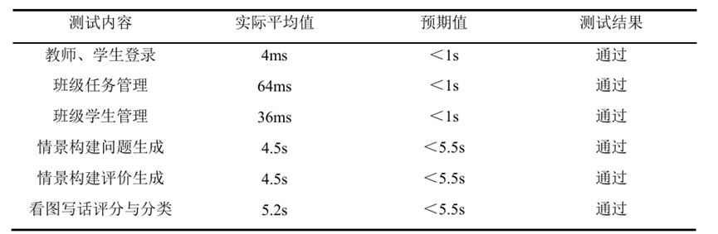  表3 最低显存配置下15个用户同时请求时系统响应时间测试结果表  （7）系统采用 web 方式进行实现，方便学校部署，方便教师和学生在课堂上使用。系统的负载能力能保证在一个班级三分之一以上学生同时请求时，AI 智能代理的响应速度都能达到目前大语言模型的普遍水平。  参考文献：  [1] 曹莉, 李瑞敏. 利用教材插图培养小学低年级学生的语言表达能力[J]. 新课程研究, 2021(11): 101-102  [2] 徐苏红. 小学语文看图写话教学策略研究[J]. 教育进展, 2023, 13(10): 7218-7223  [3] 查珍妮. 小学低年级语文课堂互动教学研究[J]. 当代教研论丛, 2015(09): 79  [4] 曾英. 试论课堂教学中的问答策略[J]. 四川师范学院学报(哲学社会科学版), 2002(05): 115-117  [5] 李佳. 小学语文看图写话教学问题与对策探析[C]//中国管理科学研究院教育科学研究所. 2020年教育创新网络研讨会论文集, 2020: 2  [6] 许梦. 小学中低年级写作教学现状及解决策略分析[J]. 品位·经典, 2021(12): 153-156  [7] 韦民群. 基于信息技术的小学低年级语文看图写话教学策略[J]. 文存阅刊, 2021, 000(004):78  [8] 腾讯研究院. 2022 人工智能教育蓝皮书[EB/OL]. https://research.tencent.com/report?id=JnK, 2022  [9] 宋毅宁. 自动作文评分系统对大学生英语写作能力的影响实证研究[J]. 大学教育,2019(10):132-134  [10] 吕媛媛. 教师反馈与自动评分系统反馈对高中英语写作影响的对比研究[D]. 江西师范大学  [11] 靳淑月. 作文自动评分系统在高中英语写作教学中的应用研究[D]. 辽宁师范大学学,2023  [12] 张跃. 英语作文智能批改[J]. 人工智能, 2019, (03): 86-94  [13] Attali Y, Burstein J. Automated Essay Scoring With E-Rater® V.2[J]. Journal of Technology Learning & Assessment, 2006, 4(3): i-21  [14] Ishioka T, Kameda M. Automated Japanese Essay Scoring System based on Articles Written by Experts[C]//In Proceedings of the 21st International Conference on Computational Linguistics and 44th Annual Meeting of the Association for Computational Linguistics, 2006: 233-240  [15] Helen Y, Ted B, and Ben M. A new dataset and method for automatically grading esol texts[C]//In Proceedings of the 49th Annual Meeting of the Association for Computational Linguistics: Human Language Technologies. Association for Computational Linguistics. 2011: 180-189  [16] 彭星源, 柯登峰, 赵知, 陈振标, 徐波. 基于词汇评分的汉语作文自动评分[J]. 中文信息学报,2012, 26(02): 102-108  [17] Chen Hongbo, Ben H. Automated essay scoring by maximizing human-machine agreement[C]//In Proceedings of the 2013 Conference on Empirical Methods in Natural Language Processing, 2013: 1741-1752  [18] 周志华.机器学习[M]. 北京: 清华大学出版社,2016  [19] 周明, 贾艳明, 周彩兰, 徐宁. 基于篇章结构的英文作文自动评分方法[J]. 计算机科学, 2019,46(3): 234-241  [20] Elman, Jeffrey L. Finding Structure in Time[J]. Cognitive Science, 1990, 14(2): 179-211  [21] Hochreiter S and Schmidhuber J. Long Short-Term Memory[J]. Neural Computation, 1997, 9(8): 1735-1780  [22] Gers F A, Schmidhuber J, and Cummins F A. Learning to Forget: Continual Prediction with LSTM[J]. Neural Computation, 2000, 12: 2451-2471  [23] Graves A and Schmidhuber J. Framewise phoneme classification with bidirectional LSTM and other neural network architectures[J]. Neural Networks, 2005, 18(5): 602–610  [24] Peter P, Kian M A C, and Ng H T. Flexible domain adaptation for automated es- say scoring using correlated linear regression[C]//In Proceedings of the 2015 Conference on Empirical Methods in Natural Language Processing, 2015: 431-439  [25] Alikaniotis D, Yannakoudakis H, Rei M. Automatic Text Scoring Using Neural Networks. Automatic In Proceedings of the 54th Annual Meeting of the Association for Computational Linguistics[C]//2016: 715-725  [26] Fei Dong and Zhang Yue. Automatic Features for Essay Scoring- An Empirical Study[C]//In Proceedings of the 2016 Conference on Empirical Methods in Natural Language Processing, 2016: 1072-1077  [27] Mikolov T, Sutskever I, Chen K, et al. Distributed representations of words and phrases and their compositionality[C]//Proceedings of the Advances in neural information processing systems. 2013: 3111-3119  [28] 王耀华, 李舟军, 何跃鹰, 等. 基于文本语义离散度的自动作文评分关键技术研究[J]. 中文信息学报, 2016, 30(6): 173-181  [29] Jason P C, Chiu and Eric Nichols. Named Entity Recognition with Bidirectional LSTM-CNNs[J]. Transactions of the Association for Computational Linguistics, 2016, 4:357-370  [30] Kiperwasser E and Goldberg Y. Simple and Accurate Dependency Parsing Using Bidirectional LSTM Feature Representations[J]. Transactions of the Association for Computational Linguistics, 2016, 4: 313-327  [31] Ben H, Jaison M, lynnvandev, et al. The Hewlett Foundation: Automated Essay Scoring[EB/OL]. https://kaggle.com/competitions/asap-aes  [32] Tay Y, Phan M, Tuan, et al. SkipFlow: Incorporating Neural Coherence Features for End-to-End Automatic Text Scoring[C]//AAAI Conference on Artificial Intelligence. 2017  [33] Thorsten J. Optimizing search engine using clickthrough data[C]//In Proceedings of the eighth ACM SIGKDD international conference on Knowledge discovery and data mining, 2002: 133-142  [34] Kristina T, Dan K, Christopher D M, et al. Feature-Rich Part-of-Speech Tagging with a Cyclic Dependency Network[C]//In Proceedings of the 2003 Human Language Technology, 2003  [35] Richard S, John B, Christopher D M, et al. Parsing with compositional vector grammars[C]//In Proceedings of the 51st Annual Meeting of the Association for Computational Linguistics, 2013: 455-465  [36] Cancan J, Ben H, Kai H, et al. Tdnn: A two-stage deep neural network for prompt independent automated essay scoring[C]//In Proceedings of the 56th Annual Meeting of the Association for Computational Linguistics, 2018: 1088-1097  [37] Jacob D, Ming-Wei Chang, Kenton L, et al. BERT: Pre-training of Deep Bidirectional Transformers for Language Understanding[C]//In Proceedings of the 2019 Conference of the North American Chapter of the Association for Computational Linguistics: Human Language Technologies, 2019: 4171–4186  [38] Liu X, Gao X, Wu Y. BERT for Automated Essay Scoring: An Empirical Study[C]//proceeding of the 2019 Conference on Empirical Methods in Natural Language Processing and the 9th International Joint Conference on Natural Language Processing, 2019: 3927-3932  [39] Yang Ruosong, Cao Jiannong, Wen Zhiyuan, et al. Enhancing Automated Essay Scoring Performance via Fine-tuning Pre-trained Language Models with Combination of Regression and Ranking[C]//In Findings of the Association for Computational Linguistics: EMNLP, 2020: 1560-1569  [40] Wang Yongjie, Wang Chuang, Li Ruobing, et al. On the Use of Bert for Automated Essay Scoring: Joint Learning of Multi-Scale Essay Representation[C]//In Proceedings of the 2022 Conference of the North American Chapter of the Association for Computational Linguistics: Human Language Technologies, 2022: 3416–3425  [41] 贺亚琼, 蒋峰, 褚晓敏, 等. 基于多视角建模的汉语议论文写作质量评估方法[J]. 计算机科学, 2023, 50(3): 315-322  [42] Yang Zhilin, Dai Zihang,Yang Yiming, et al. XLNet: Generalized Autoregressive Pretraining for Language Understanding[C]//Proceedings of the 33rd International Conference on Neural Information Processing Systems, 2019: 5753-5763  [43] Dasgupta T, Naskar A, Dey L, et al. Augmenting Textual Qualitative Features in Deep Convolution Recurrent Neural Network for Automatic Essay Scoring[C]//In Proceedings of the 5th Workshop on Natural Language Processing Techniques for Educational Applications,2018: 93-102  [44] Uto M, Xie Y, and Ueno M. Neural Automated Essay Scoring Incorporating Handcrafted Features[C]//In Proceedings of the 28th International Conference on Computational Linguistics(International Committee on Computational Linguistics),2020: 6077-6088  [45] Do H. Kim Y, Lee G G. Prompt- and Trait Relation-aware Cross-prompt Essay Trait Scoring[C]//Association for Computational Linguistics, 2023  [46] 魏思, 巩捷甫, 王士进, 等. 利用深层语言分析改进中文作文自动评分方法[J]. 中文信息学报. 2022, 36(4): 111-123  [47] Chung Junyoung, Gulcehre C, Cho K H, et al. Empirical Evaluation of Gated Recurrent Neural Networks on Sequence Modeling[C]//NIPS 2014 Deep Learning and Representation Learning Workshop, 2014  [48] OpenAi, Schulman J, Zoph B, et al. Introducing ChatGPT[EB/OL]. https://openai.com/blog/chatgpt, 2022  [49] Wang Wenhui, Bao H, Dong Li, et al. VLMo: Unified Vision-Language Pre-Training with Mixture-of-Modality-Experts[EB/OL]. https://arxiv.org/abs/2111.02358, 2021  [50] Chen Xi, Wang Xiao, Changpinyo S., et al. PaLI: A Jointly-Scaled Multilingual Language-Image Model[EB/OL]. https://arxiv.org/abs/2209.06794, 2022  [51] OpenAI, Achiam J, Adler S, et al. GPT-4 Technical Report[EB/OL]. https://openai.com/research/gpt-4, 2023  [52] Atsushi Mizumoto and Masaki Eguchi. Exploring the potential of using an ai language model for automated essay scoring[J]. Research Methods in Applied Linguistics, 2023,2(2):100050  [53] Yancey K P,Laflair G, Verardi A, et al. Rating Short L2 Essays on the CEFR Scale with GPT-4[C]//In Proceedings of the 18th Workshop on Innovative Use of NLP for Building Educational Applications (BEA 2023), 2023: 576–584  [54] Fukushima, Neocognitron K. A self-organizing neural network model for a mechanism of pattern recognition unaffected by shift in position[J]. Biol. Cybernetics, 1980, 36:193–202  [55] LeCun Y, Bottou L, Bengio Y, et al. Gradient-based learning applied to document recognition[J]. Proceedings of the IEEE, 1998, 86(11): 2278-2324  [56] Russakovsky O, Deng Jia, Su Hao, et al. ImageNet Large Scale Visual Recognition Challenge[J]. International Journal of Computer Vision, 2014,115: 211-252  [57] He K, Zhang Xiangyu, Ren Shaoqing, et al. Deep Residual Learning for Image Recognition[C]//IEEE Conference on Computer Vision and Pattern Recognition, 2015: 770-778  [58] Peng Zhiliang, Huang Wei, Gu Shanzhi, et al. Conformer: Local Features Coupling Global Representations for Visual Recognition[J]. IEEE Transactions on Pattern Analysis and Machine Intelligence, 2023, 45(8): 9454-9468  [59] Liang P P, Zadeh A, Louis P. Morency:Foundations and Recent Trends in Multimodal Machine Learning: Principles, Challenges, and Open Questions[EB/OL]. https://arxiv.org/abs/2209.03430, 2023  [60] 吴友政, 李浩然, 姚霆等. 多模态信息处理前沿综述：应用、融合和预训练[J]. 中文信息学报, 2022, 36(05): 1-20  [61] Huang Qingbao, Wei Jielong, Cai Yi, et al. Aligned Dual Channel Graph Convolutional Network for Visual Question Answering[C]//In Proceedings of the 58th Annual Meeting of the Association for Computational Linguistics, 2020: 7166-7176  [62] Yu F, Tang J, Yin W, et al. ERNIE-ViL: knowledge enhanced vision-language representations Through scene graphs[C]//Proceedings of the AAAI Conference on Artificial Intelligence, 2021: 3208-3216  [63] Sun S,Chen Y, Li L,et al. LightningDOT: pre-training visual-semantic embeddings for real-time image-text retrieval[C]//Proceedings of the North American Chapter of the Association for Computational Linguistics: Human Language Technologies, 2021: 982-997  [64] Lu J, Batra D, Parikh D,et al. ViLBERT: pre-training task-agnostic visiolinguistic representations for vision-and-language tasks[C]//Proceedingsof the 33rd Conference on Neural Information Processing Systems, 2019: 13-23  [65] Tan H, Bansal M. LXMERT: learning cross-modality encoder representations from transformers[C]//Proceedings of the Conference on Empirical Methods in Natural Language Processing, 2019: 5099-5110  [66] Alberti C, Ling J, Collins M, et al. Fusion of detected objects in text for visual question answering[C]//Proceedings of the Conference on Empirical Methods in Natural Language Processing, 2020: 2131-2140  [67] Shrestha R, Kafle K, Kanan C. Answerthemall!toward universal visual question answering models[C]//Proceedings of IEEE Conference on Computer Vision and Pattern Recognition, 2019: 10472-10481  [68] Kim J H, Jun J, Zhang B T. Bilinear Attention Networks[C]//NIPS'18: Proceedings of the 32nd International Conference on Neural Information Processing Systems, 2018: 1571-1581  [69] Ben-Younes., Cadene R, Thome N, et al. BLOCK: Bilinear Superdiagonal Fusion for Visual Question Answering and Visual Relationship Detection[C]//Proceedings of the AAAI Conference on Artificial Intelligence, 33, 2019  [70] Wang Junjie, Ji Yatai, Sun Jiaqi, Yang Yujiu, et al. MIRTT: Learning Multimodal Interaction Representations from Trilinear Transformers for Visual Question Answering[C]//In Findings of the Association for Computational Linguistics: EMNLP 2021, 2021: 2280-2292  [71] Brown T B, Mann B, Ryder N, et al. Language Models are Few-Shot Learners[C]// Neural Information Processing Systems Online Conference, 2020  [72] Bao Zhijie, Chen Wei, Xiao Shengze, et al. DISC-MedLLM: Bridging General Large Language Models and Real-World Medical Consultation[EB/OL]. https://arxiv.org/abs/2308.14346, 2023  [73] Li, Yiming and Zhao Zhang. The First Place Solution of WSDM Cup 2024: Leveraging Large Language Models for Conversational Multi-Doc QA[EB/OL]. https://arxiv.org/abs/2402.18385, 2024  [74] Extance, Andy. ChatGPT has entered the classroom: how LLMs could transform education[J]. Nature 2023(623): 474-477  [75] Deshpande A, Murahari V, Rajpurohit Tanmay, et al. Toxicity in chatgpt: Analyzing persona-assigned language models[C]//In Findings of the Association for Computational Linguistics: EMNLP 2023, 2023: 1236-1270  [76] Lee Y J, Lim C G, Choi H J,et al. Does GPT-3 Generate Empathetic Dialogues? A Novel In-Context Example Selection Method and Automatic Evaluation Metric for Empathetic Dialogue Generation[C]//In Proceedings of the 29th International Conference on Computational Linguistics, 2022: 669-683  [77] Zeng A, Liu Xiao, Du Zhengxiao, et al. GLM-130B: An Open Bilingual Pre-trained Model[C]//International Conference on Learning Representations, 2023  [78] Li Bohan, Hou Yutai, Che Wanxiang. Data augmentation approaches in natural language processing: A survey[J]. AI Open, 2022(3): 71-90
作品展示  形式 |  | R实物、产品 □模型 □图纸 □磁盘  R现场演示 □图片 □录像 □样品
专  利  申  报  情  况 |  | □已受理专利  受理号  申报日期 年 月 日  □已授权专利  授权号  批准日期 年 月 日  R未申请专利  （已受理或授权的专利须附国家专利局相关证明材料的复印件）
C. 当前国内外同类课题研究水平概述
说明:1.申报者可根据作品类别和情况填写；2.填写此栏有助于评审。
国内外研究情况：
（1）国外的研究关注于利用先进的技术手段来提升写作教学的质量和效率。基于人工智能的写作辅助系统如E-rater和贝叶斯文章打分系统（BETSY）等已在英语写作教学中广泛应用，并取得了较好的成果。E-rater系统通过文本分类技术和线性回归方法建立模型，实现了对作文的有效评分，其评分结果与专家评分高度相关。贝叶斯文章打分系统则通过使用朴素贝叶斯模型来进行作文评级，达到了较高的分类正确率。此外，随着大语言模型的兴起，如ChatGPT、VLMO和PaLI等模型，它们在自然语言理解上的优异表现也为作文评分提供了新的可能。研究表明，这些模型在非母语写作评分任务上的表现可靠，能为人工评估提供支持。
（2）国内的研究致力于结合数字化教育资源和技术手段革新写作教学方法。利用多媒体和网络信息技术，研究人员开发了诸如“句酷批改网”、“iwrite”等写作教学辅助系统，这些系统不仅减轻了教师的工作负担，还显著提升了学生的学习效果。例如，“句酷批改网”通过计算学习者作文与标准语料库中的作文相似度来进行评分，并提供修改建议。同时，国内对于中文写作评分系统的研发也取得了进展，如in课堂和阅神AI等系统，它们能够在多个维度上对中文作文进行评分和分析，进一步丰富了教学辅助工具的选择。尽管已有诸多成功案例，但针对看图写话这一特定教学环节的自动化评分系统仍需进一步研究和发展。
（3）采用文献计量学和知识图谱可视化的手段，从国家地区分布、关键词频分布等多个视角对2015—2023年CNKI、WOS数据库中关于看图写话教学的学术论文进行定量统计与定性分析，得出以下研究结论：首先，从研究年代分布上看，看图写话自动评分技术受到了国内外学者的广泛关注，论文发表数量逐年增加，显示出该领域研究热度持续上升的趋势，尽管如此，该领域依然有较大的发展空间。其次，从国家地区分布来看，全球范围内多个国家和地区均对该课题表现出浓厚的兴趣，美国在该领域仍占据领先地位，但包括中国在内的其他国家与之差距正在逐渐缩小，反映了看图写话自动评分技术在全球教育发展中的重要性。再次，从机构分布来看，国外研究主要集中在高等院校及研究机构，而国内则多来自教育部门和学校，建议国内更多的高等院校积极参与进来，利用自身的科研优势推进这一领域的深入研究。最后，从研究热点来看，“深度学习”、“自然语言处理”、“图像识别”、“大语言模型”成为国内外研究的重点方向，特别是在“智能教育”及其应用技术方面。尽管国内在智能教育领域的研究进展迅速，但在先进技术的实际应用方面仍需向国际先进水平看齐。因此，建议加大政策支持力度，促进高质量数据资源的积累，并鼓励教育机构、科研单位与企业间的紧密合作，充分发挥“人工智能+教育”在看图写话教学中的潜力。

D.推荐者情况及对作品的说明
说明： 1.由推荐者本人填写；2.推荐者填写此部分，即视为同意推荐；3.推荐者所在单位签章仅被视为对推荐者身份的确认。
推荐者 | 姓 名 | 冯筠 | 性别 | 女 | 年龄 | 52 | 职称 | 教授
推荐者 | 工作单位 | 西北大学信息科学与技术学院
推荐者 | 研究方向 | 智能信息处理，机器学习、模式识别等
推荐者 | 联系电话 | 13991159616
推荐者  所在单位签章 |  | （签章） 年 月 日
对申报者申报情况的真实性做出阐述 |  | 情况属实
请对作品的意义、技术水平、适用范围及推广前景做出评价 |  | 该作品融合大语言模型与跨模态技术，为低年级学生提供了一个互动性强、反馈及时的看图写话教学平台，既能激发学生的写作热情，又有助于提升他们的语言能力。系统设计考虑了教学实际需求，可减轻教师负担，具有较广的适用性和良好的推广潜力，有望成为“AI+教育”领域的一项有益补充。

D.推荐者情况及对作品的说明
说明： 1.由推荐者本人填写；2.推荐者填写此部分，即视为同意推荐；3.推荐者所在单位签章仅被视为对推荐者身份的确认。
推荐者 | 姓 名 | 邢雅琼 | 性别 | 女 | 年龄 | 38 | 职称 | 高级工程师
推荐者 | 工作单位 | 西北大学信息科学与技术学院
推荐者 | 研究方向 | 智能信息处理
推荐者 | 联系电话 | 18821630860
推荐者  所在单位签章 |  | （签章） 年 月 日
对申报者申报情况的真实性做出阐述 |  | 情况属实
请对作品的意义、技术水平、适用范围及推广前景做出评价 |  | 该作品“基于多轮问答的儿童看图写话教学辅助系统”尝试利用大语言模型和跨模态技术，为低年级学生提供个性化的看图写话练习支持，旨在激发学生的语言表达兴趣和创造力。在技术实现上，作品力求通过多轮互动和评分分类方法，为学生的写作提供有用的反馈。该系统既可用于学校教学，也适合家庭使用，可以为教师减负，提升教学效果。随着“AI+教育”理念的普及，本作品或能为教育领域带来一定的积极影响，具有一定的应用前景。

